Ein Storyboard erstellen
Es scheint auf den ersten Blick einfacher, auf ein Storyboard zu verzichten und direkt loszulegen. Doch beim Erstellen von Erklärvideos ist die Planung der wichtigste Schritt. Ein Storyboard kann eine Vorstellung davon geben, wie das Video aussehen soll, noch bevor mit dem Filmen begonnen wird. Hier entscheidet sich also, ob ein durchdachtes und qualitativ hochwertiges Video entstehen wird.
Die geplanten Visualisierungen, Bewegungen der Visualisierungen und jedes gesprochene Wort wird dabei im Storyboard festgehalten. Ein Storyboard hilft dir, das geplante Bild und Tonmaterial zu reflektieren und dir Feedback von anderen einzuholen.
Die Umsetzung
Die Erstellung des Storyboards beginnt mit dem Schreiben eines Skripts. Dieses wird anschließend in Szenen aufgeteilt, welche wiederherum in einzelne Segmente unterteilt werden können. Im Anschluss wird für jede Szene bzw. jedes Segment bestimmt, welche Aufnahme dazu gemacht werden soll. Das heißt: Welche Visualisierung soll wo erscheinen? Wie nah an der Kamera soll eine Person stehen und wo soll sie sich hinbewegen?
Tools nutzen
Es gibt verschiedene Tools, die dir die Erstellung des Storyboards erleichtern. Im Folgenden werden einige Möglichkeiten vorgestellt.
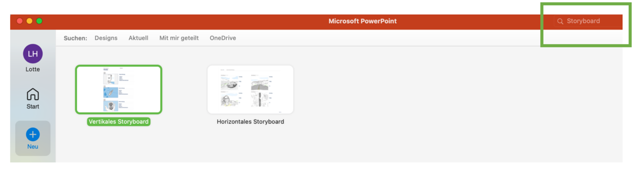
PowerPoint
Im Suchfeld „Storyboard“ eingeben

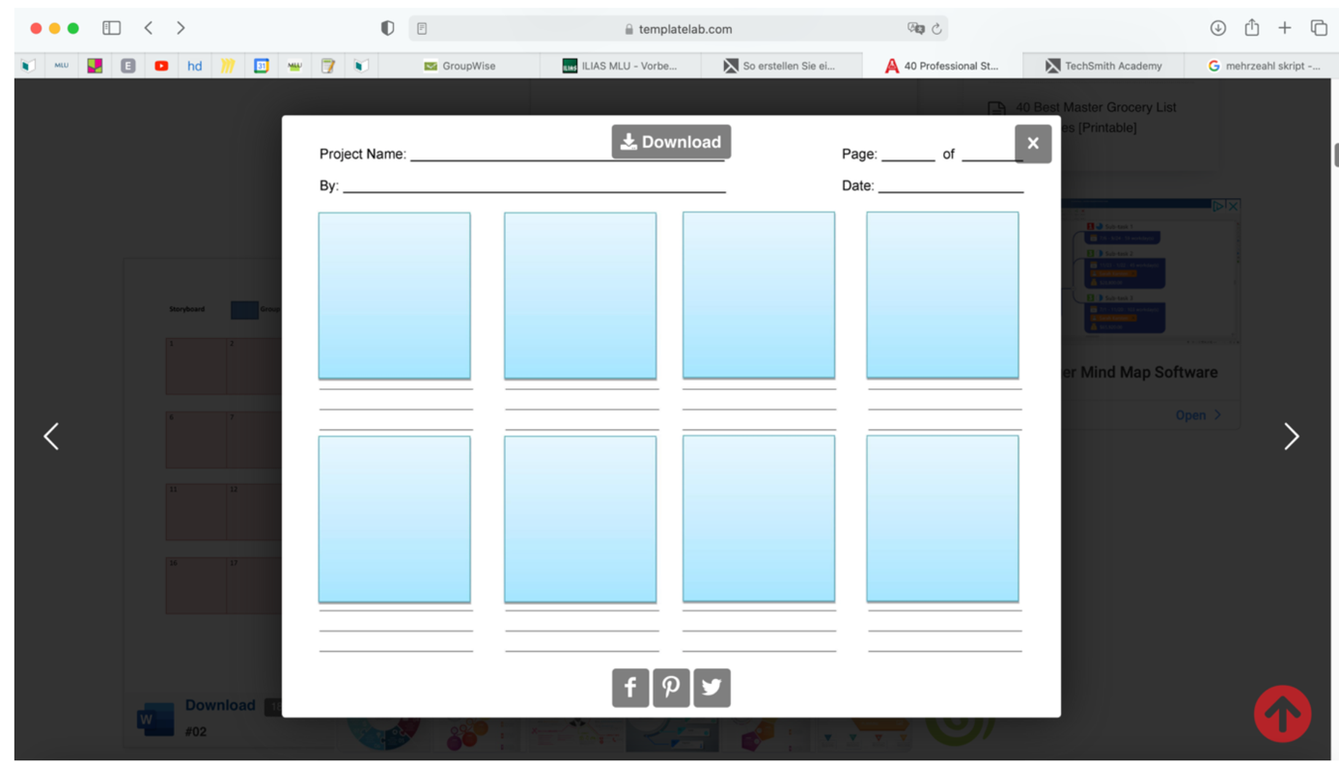
Vorlagen aus dem Internet runterladen

Eine Vielzahl an kostenlosen Vorlagen bietet z.B. Templatelab.com. Gib dazu zum Beispiel „Storyboard“ im Suchfeld ein.

Dieses Werk ist unter einer Creative Commons
Lizenz lizenziert. Keine kommerzielle Nutzung, Weitergabe unter Namensnennung und gleichen Bedingungen.
DikoLa wird im Rahmen der gemeinsamen „Qualitätsoffensive Lehrerbildung“ von Bund und Ländern aus Mitteln des Bundesministeriums für Bildung und Forschung gefördert

Urheber*in: Martin-Luther-Universität Halle-Wittenberg, DikoLa - Digital kompetent im Lehramt, Lotte Hahn

